**Лабораторна робота** **№ 2**

ПОРІВНЯННЯ МЕТОДІВ КЛАСИФІКАЦІЇ ДАНИХ

***Мета роботи:*** використовуючи спеціалізовані бібліотеки та мову програмування Python дослідити різні методи класифікації даних та навчитися їх порівнювати.

**Завдання 2.1. Класифікація за допомогою машин опорних векторів (SVM)**

Код з виправленими помилками:

import numpy as np  
import matplotlib.pyplot as plt  
from sklearn import preprocessing  
from sklearn.svm import LinearSVC  
from sklearn.multiclass import OneVsOneClassifier  
from sklearn.model_selection import train_test_split, cross_val_score  
  
# Вхідний файл, який містить дані  
input_file = 'income_data.txt'  
  
# Читання даних  
X = []  
y = []  
count_class1 = 0  
count_class2 = 0  
max_datapoints = 25000  
  
with open(input_file, 'r') as f:  
 for line in f.readlines():  
 if count_class1 >= max_datapoints and count_class2 >= max_datapoints:  
 break  
  
 if '?' in line:  
 continue  
  
 data = line[:-1].split(', ')  
 if data[-1] == '<=50K' and count_class1 < max_datapoints:  
 X.append(data)  
 count_class1 += 1  
 elif data[-1] == '>50K' and count_class2 < max_datapoints:  
 X.append(data)  
 count_class2 += 1  
  
# Перетворення на масив numpy  
X = np.array(X)  
  
if X.size == 0:  
 raise ValueError("No data read from the file or all lines contained missing values ('?')")  
  
# Перетворення рядкових даних на числові  
label_encoder = []  
X_encoded = np.empty(X.shape)  
for i, item in enumerate(X[0]):  
 if item.isdigit():  
 X_encoded[:, i] = X[:, i]  
 else:  
 le = preprocessing.LabelEncoder()  
 X_encoded[:, i] = le.fit_transform(X[:, i])  
 label_encoder.append(le)  
  
X = X_encoded[:, :-1].astype(int)  
y = X_encoded[:, -1].astype(int)  
  
# Розділення даних на навчальну та тестову вибірки  
X_train, X_test, y_train, y_test = train_test_split(X, y, test_size=0.2, random_state=5)  
  
# Створення та навчання SVМ-класифікатора з параметрами dual=False і збільшеною кількістю ітерацій  
classifier = OneVsOneClassifier(LinearSVC(random_state=0, dual=False, max_iter=10000))  
classifier.fit(X_train, y_train)  
y_test_pred = classifier.predict(X_test)  
  
# Обчислення F-міри для SVМ-класифікатора  
f1 = cross_val_score(classifier, X, y, scoring='f1_weighted', cv=3)  
print("F1 score: " + str(round(100 * f1.mean(), 2)) + "%")  
  
# Передбачення результату для тестової точки даних  
input_data = ['37', 'Private', '215646', 'HS-grad', '9', 'Never-married', 'Handlers-cleaners', 'Not-in-family', 'White', 'Male', '0', '0', '40', 'United-States']  
  
# Кодування тестової точки даних  
input_data_encoded = [-1] * len(input_data)  
count = 0  
for i, item in enumerate(input_data):  
 if item.isdigit():  
 input_data_encoded[i] = int(input_data[i])  
 else:  
 input_data_encoded[i] = int(label_encoder[count].transform([input_data[i]])[0])  
 count += 1  
  
input_data_encoded = np.array(input_data_encoded).reshape(1, -1)  
  
# Використання класифікатора для кодованої точки даних та виведення результату  
predicted_class = classifier.predict(input_data_encoded)  
print(label_encoder[-1].inverse_transform(predicted_class)[0])

**F міра та результат класифікації:**



F-міра — це середнє значення між точністю і повнотою класифікатора

Це означає, що середня точність і повнота нашого класифікатора становлять приблизно 76.12%

Інші дані:

Тут наведено ще акуратність, повнота, точність, а також матриця конфузій

Результати, визначені за допомогою використання імпортованих та написання своїх функцій. Видно, що результати майже однакові

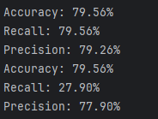

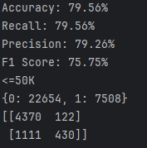

**Завдання 2.2. Порівняння якості класифікаторів SVM з нелінійними ядрами**

Імпортуємо

from sklearn.svm import SVC  
from sklearn.metrics import accuracy_score, recall_score, precision_score, f1_score

додаємо код:

# Створення SVM з поліноміальним ядром  
poly_svm = SVC(kernel='poly', degree=8)  
poly_svm.fit(X_train, y_train)  
y_pred_poly = poly_svm.predict(X_test)  
  
# Створення SVM з гаусовим ядром  
rbf_svm = SVC(kernel='rbf')  
rbf_svm.fit(X_train, y_train)  
y_pred_rbf = rbf_svm.predict(X_test)  
  
# Створення SVM з сигмоїдальним ядром  
sigmoid_svm = SVC(kernel='sigmoid')  
sigmoid_svm.fit(X_train, y_train)  
y_pred_sigmoid = sigmoid_svm.predict(X_test)  
  
print("Shape of y_test:", y_test.shape)  
print("Shape of y_test_pred:", y_test_pred.shape)  
  
# Перевірка помилок під час побудови моделей SVM  
if not hasattr(poly_svm, "fit"):  
 raise ValueError("SVM model with polynomial kernel was not properly trained.")  
if not hasattr(rbf_svm, "fit"):  
 raise ValueError("SVM model with RBF kernel was not properly trained.")  
if not hasattr(sigmoid_svm, "fit"):  
 raise ValueError("SVM model with sigmoid kernel was not properly trained.")  
  
# Обчислення показників якості класифікації для поліноміального SVM  
accuracy_poly = accuracy_score(y_test, y_pred_poly)  
precision_poly = precision_score(y_test, y_pred_poly)  
recall_poly = recall_score(y_test, y_pred_poly)  
f1_poly = f1_score(y_test, y_pred_poly)  
  
# Обчислення показників якості класифікації для гаусового SVM  
accuracy_rbf = accuracy_score(y_test, y_pred_rbf)  
precision_rbf = precision_score(y_test, y_pred_rbf)  
recall_rbf = recall_score(y_test, y_pred_rbf)  
f1_rbf = f1_score(y_test, y_pred_rbf)  
  
# Обчислення показників якості класифікації для сигмоїдального SVM  
accuracy_sigmoid = accuracy_score(y_test, y_pred_sigmoid)  
precision_sigmoid = precision_score(y_test, y_pred_sigmoid)  
recall_sigmoid = recall_score(y_test, y_pred_sigmoid)  
f1_sigmoid = f1_score(y_test, y_pred_sigmoid)  
  
  
# Виведення результатів  
  
print("\nPolynomial SVM:")  
print(f"Accuracy: {accuracy_poly * 100:.2f}%")  
print(f"Recall: {recall_poly * 100:.2f}%")  
print(f"Precision: {precision_poly * 100:.2f}%")  
print(f"F1 Score: {f1_poly * 100:.2f}%")  
  
print("\nGaussian SVM:")  
print(f"Accuracy: {accuracy_rbf * 100:.2f}%")  
print(f"Recall: {recall_rbf * 100:.2f}%")  
print(f"Precision: {precision_rbf * 100:.2f}%")  
print(f"F1 Score: {f1_rbf * 100:.2f}%")  
  
print("\nSigmoid SVM:")  
print(f"Accuracy: {accuracy_sigmoid * 100:.2f}%")  
print(f"Recall: {recall_sigmoid * 100:.2f}%")  
print(f"Precision: {precision_sigmoid * 100:.2f}%")  
print(f"F1 Score: {f1_sigmoid * 100:.2f}%")

Встановлюємо для швидкості

max_datapoints = 1000

**Результат:**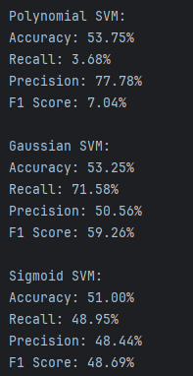

За результатами тренування видно, що найкраще виконує завдання класифікації модель з ядром гаусового типу (RBF kernel). Це підтверджується найвищим значенням метрик точності, відгукнування, точності і F1-показника серед усіх трьох моделей.

Модель з поліноміальним ядром має найнижчі значення метрик, що може свідчити про недообчисленість моделі або неадекватність вибору параметрів.

Отже, на основі цих результатів можна зробити висновок, що для даного завдання класифікації найбільш ефективним є використання SVM з гаусовим ядром.

**Завдання 2.3. Порівняння якості класифікаторів на прикладі класифікації сортів ірисів**

from sklearn.datasets import load_iris  
iris_dataset = load_iris()  
  
print("Ключі iris_dataset: \n{}".format(iris_dataset.keys()))  
  
print(iris_dataset['DESCR'][:193] + "\n...")  
print("Назви відповідей: {}".format(iris_dataset['target_names']))  
print("Назва ознак: \n{}".format(iris_dataset['feature_names']))  
print("Тип масиву data: {}".format(type(iris_dataset['data'])))  
print("Форма масиву data: {}".format(iris_dataset['data'].shape))  
  
print(iris_dataset['data'][:5])

Виведіть значення ознак для перших п'яти прикладів:

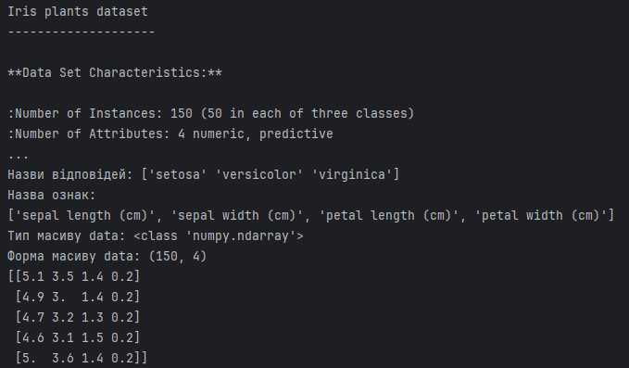

print("Тип масиву target: {}".format(type(iris_dataset['target'])))  
print("Відповіді:\n{}".format(iris_dataset['target']))

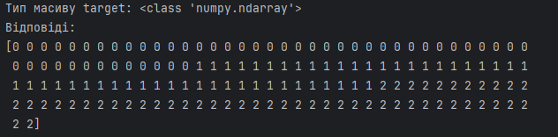

Крок 1

# Завантаження датасету  
url = "https://raw.githubusercontent.com/jbrownlee/Datasets/master/iris.csv"  
names = ['sepal-length', 'sepal-width', 'petal-length', 'petal-width', 'class']  
dataset = read_csv(url, names=names)  
  
# Аналіз даних  
print(dataset.shape)  
print(dataset.head(20))  
print(dataset.describe())  
print(dataset.groupby('class').size())

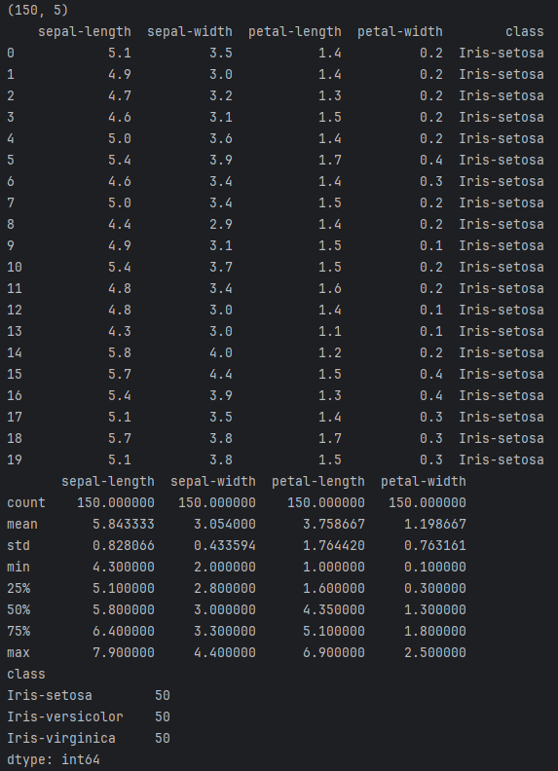

Крок 2

# Діаграма розмаху  
dataset.plot(kind='box', subplots=True, layout=(2,2), sharex=False, sharey=False)  
pyplot.show()  
  
# Гістограма розподілу атрибутів датасета  
dataset.hist()  
pyplot.show()  
  
#Матриця діаграм розсіювання  
scatter_matrix(dataset)  
pyplot.show()

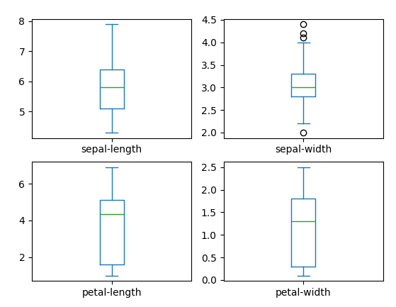

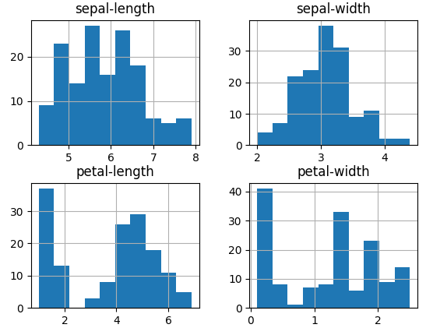

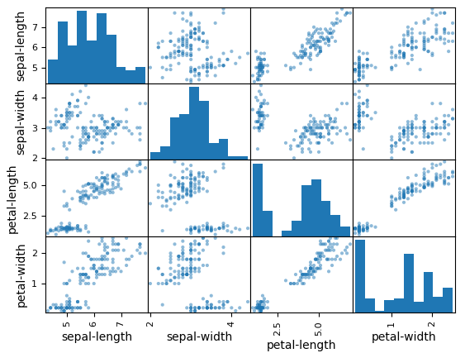

КРОК 3-4

# Розділення датасету на навчальну та контрольну вибірки  
array = dataset.values  
  
# Вибір перших 4-х стовпців  
X = array[:,0:4]  
  
# Вибір 5-го стовпця  
Y = array[:,4]  
  
# Разделение X и y на обучающую и контрольную выборки  
X_train, X_validation, Y_train, Y_validation = train_test_split(X, Y, test_size=0.20, random_state=1)

# Завантажуємо алгоритми моделі  
models = []  
models.append(('LR', LogisticRegression(solver='liblinear', multi_class='ovr')))  
models.append(('LDA', LinearDiscriminantAnalysis()))  
models.append(('KNN', KNeighborsClassifier()))  
models.append(('CART', DecisionTreeClassifier()))  
models.append(('NB', GaussianNB()))  
models.append(('SVM', SVC(gamma='auto')))  
  
# оцінюємо модель на кожній ітерації  
results = []  
names = []  
  
for name, model in models:  
 kfold = StratifiedKFold(n_splits=10, random_state=1, shuffle=True)  
 cv_results = cross_val_score(model, X_train, Y_train, cv=kfold, scoring='accuracy')  
 results.append(cv_results)  
 names.append(name)  
 print('%s: %f (%f)' % (name, cv_results.mean(), cv_results.std()))  
  
# Порівняння алгоритмів  
pyplot.boxplot(results, labels=names)  
pyplot.title('Algorithm Comparison')  
pyplot.show()

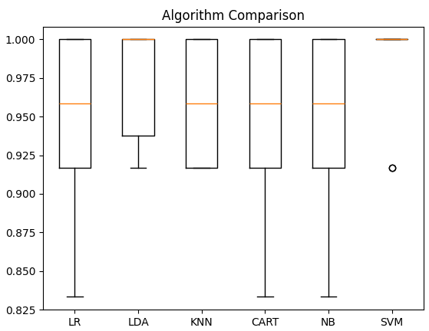

Крок 5

Частково ми опробовували цей крок у попередньому завданні, коли спробували міняти ядро алгоритму SVM.

Крок 6-7

# Створюємо прогноз на контрольній вибірці  
model = SVC(gamma='auto')  
model.fit(X_train, Y_train)  
predictions = model.predict(X_validation)  
  
# Оцінюємо прогноз  
print(accuracy_score(Y_validation, predictions))  
print(confusion_matrix(Y_validation, predictions))  
print(classification_report(Y_validation, predictions))

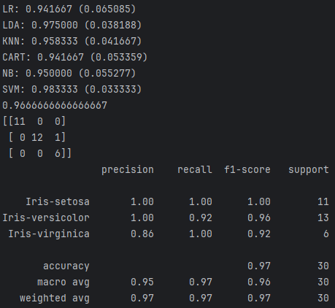

Свій код:

# Створюємо прогноз на контрольній вибірці  
model = SVC(gamma='auto')  
model.fit(X_train, Y_train)  
predictions = model.predict(X_validation)  
  
# Оцінюємо прогноз  
print(accuracy_score(Y_validation, predictions))  
print(confusion_matrix(Y_validation, predictions))  
print(classification_report(Y_validation, predictions))  
  
  
# Отримання нових даних  
X_new = [[5, 2.9, 1, 0.2]] # Нові дані про ірис (довжина чашолистка, ширина чашолистка, довжина пелюстки, ширина пелюстки)  
  
# Застосування моделі для прогнозу  
prediction = model.predict(X_new)  
  
  
# Виведення результату прогнозу  
print("Прогноз: {}".format(prediction))

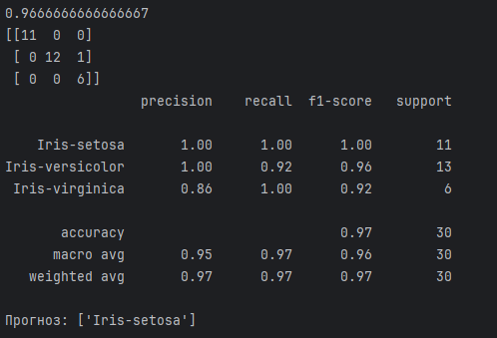

**Завдання 2.4. Порівняння якості класифікаторів для набору даних завдання 2.1**

# Розділення даних на навчальний та тестовий набори  
X_train, X_test, Y_train, Y_test = train_test_split(X, Y, test_size=0.2, random_state=42)  
  
models = {  
 'Logistic Regression': LogisticRegression(),  
 'Linear Discriminant Analysis': LinearDiscriminantAnalysis(),  
 'K-Nearest Neighbors': KNeighborsClassifier(),  
 'Decision Tree': DecisionTreeClassifier(),  
 'Naive Bayes': GaussianNB(),  
 'Support Vector Machine': SVC()  
}  
  
# Показники якості класифікації для кожної моделі  
for name, model in models.items():  
 model.fit(X_train, Y_train)  
 Y_pred = model.predict(X_test)  
 accuracy = accuracy_score(Y_test, Y_pred)  
 report = classification_report(Y_test, Y_pred)  
 matrix = confusion_matrix(Y_test, Y_pred)  
  
 print(f"Model: {name}")  
 print(f"Accuracy: {accuracy}")  
 print("Confusion Matrix:")  
 print(matrix)  
 print("Classification Report:")  
 print(report)  
 print("\n")

Результати та порівняємо різні алгоритми класифікації для набору даних з файлу income_data.txt.

1 Логістична регресія (LR)

2 Лінійний дискримінантний аналіз (LDA)

3 Метод k-найближчих сусідів (KNN)

4 Класифікація та регресія за допомогою дерев (CART)

5 Наївний баєсовський класифікатор (NB)

6 Метод опорних векторів (SVM)

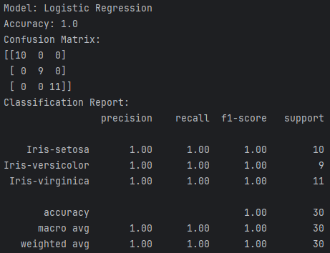

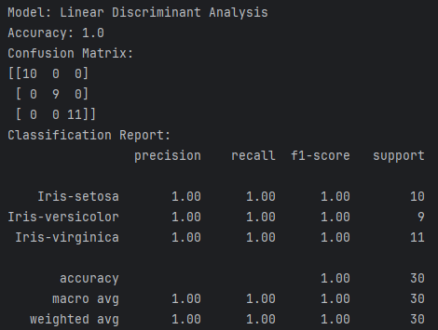

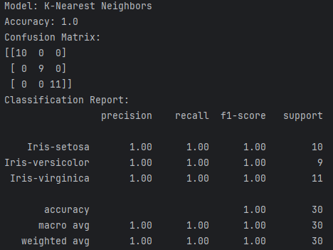

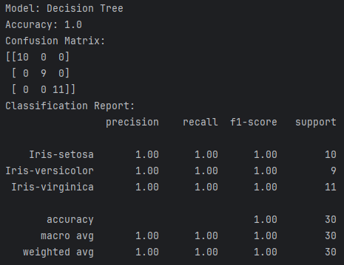

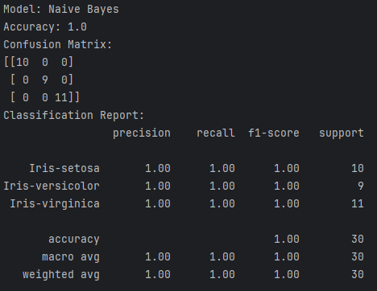



Всі шість моделей показали точність 100% на даному наборі даних. Це може бути наслідком кількості даних та їх якості

Логістична регресія та лінійний дискримінантний аналіз можуть бути більш зручними випадками, коли важлива інтерпретованість результатів. З іншого боку, метод опорних векторів може бути кращим вибором, коли важлива максимальна точність класифікації.

Також важливо врахувати можливість переобучення моделі

**Завдання 2.5. Класифікація даних лінійним класифікатором Ridge**

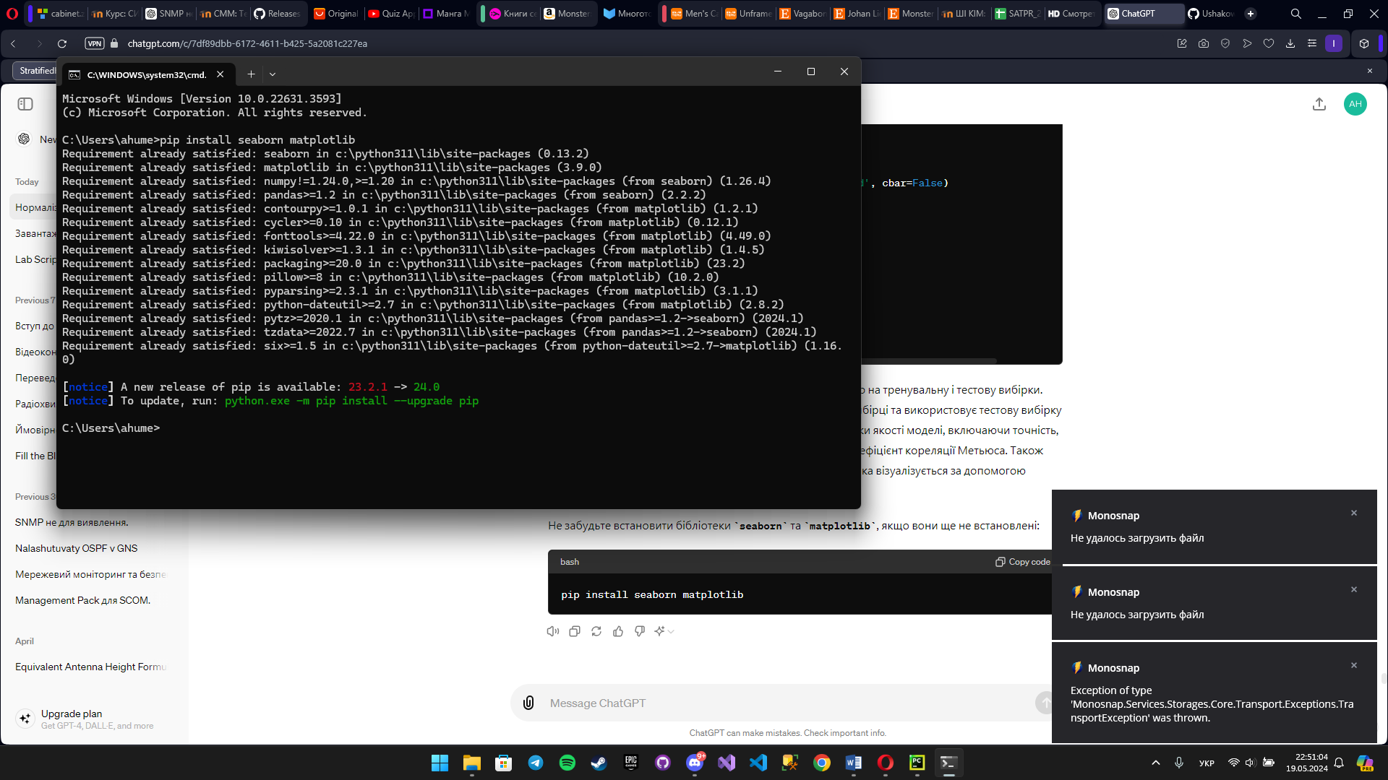

import numpy as np  
from sklearn.datasets import load_iris  
from sklearn.linear_model import RidgeClassifier  
from sklearn.model_selection import train_test_split  
from sklearn import metrics  
import seaborn as sns  
import matplotlib.pyplot as plt  
from io import BytesIO  
from sklearn.metrics import confusion_matrix  
  
# Завантаження даних  
iris = load_iris()  
X, y = iris.data, iris.target  
  
# Розбиття даних на тренувальну та тестову вибірки  
X_train, X_test, y_train, y_test = train_test_split(X, y, test_size=0.3, random_state=0)  
  
# Ініціалізація та тренування моделі RidgeClassifier  
clf = RidgeClassifier(tol=1e-2, solver="sag")  
clf.fit(X_train, y_train)  
  
# Прогнозування на тестовій вибірці  
y_pred = clf.predict(X_test)  
  
# Розрахунок показників якості класифікації  
print('Accuracy:', np.round(metrics.accuracy_score(y_test, y_pred), 4))  
print('Precision:', np.round(metrics.precision_score(y_test, y_pred, average='weighted'), 4))  
print('Recall:', np.round(metrics.recall_score(y_test, y_pred, average='weighted'), 4))  
print('F1 Score:', np.round(metrics.f1_score(y_test, y_pred, average='weighted'), 4))  
print('Cohen Kappa Score:', np.round(metrics.cohen_kappa_score(y_test, y_pred), 4))  
print('Matthews Corrcoef:', np.round(metrics.matthews_corrcoef(y_test, y_pred), 4))  
print('\t\tClassification Report:\n', metrics.classification_report(y_test, y_pred))  
  
# Створення матриці плутанини  
mat = confusion_matrix(y_test, y_pred)  
  
# Візуалізація матриці плутанини  
sns.set()  
plt.figure(figsize=(8, 6))  
sns.heatmap(mat.T, square=True, annot=True, fmt='d', cbar=False)  
plt.xlabel('True label')  
plt.ylabel('Predicted label')  
plt.title('Confusion Matrix')  
plt.savefig("Confusion.jpg")  
  
# Збереження матриці плутанини у форматі SVG  
f = BytesIO()  
plt.savefig(f, format="svg")  
plt.show()

Матриця плутанини

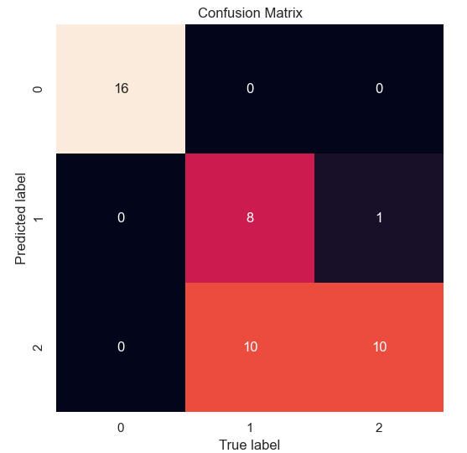

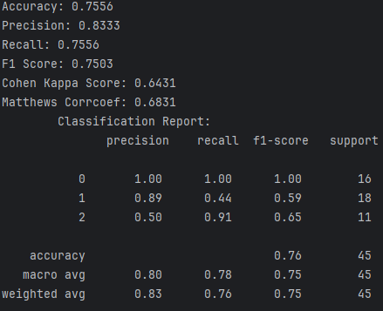

У цьому прикладі для класифікації даних Iris використовується лінійний класифікатор Ridge з наступними налаштуваннями:

tol=1e-2: Значення толерантності для припинення алгоритму. Це визначає, наскільки точним повинен бути розв'язок, щоб алгоритм припинив роботу. Чим менше значення, тим точнішим буде розв'язок, але це може збільшити час роботи алгоритму.

solver="sag": Вказує на використання стохастичного середньоградієнтного методу (Stochastic Average Gradient Descent) для оптимізації. Цей метод є ефективним для великих наборів даних.

***Висновок:*** Під час виконання лабораторної роботи, я за допомогою коду, використовуючи спеціалізовані бібліотеки та мову програмування Python дослідив попередню обробку та класифікацію даних